Inspiration入门指南

一、软件下载
1、下载Inspiration安装软件（文件名为Trial_install7.5b）。
2、下载Inspiration汉化软件（文件名为Insp7try）。

二、软件安装
1、打开资源管理器，找到你下载后保存Trial_install7.5b安装程序的文件夹，双击下载后的安装文件Trial_install7.5b，在出现如图一所示的画面时，用鼠标单击按钮。出现图二所示的画面。
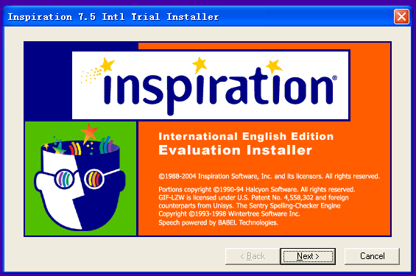
图一
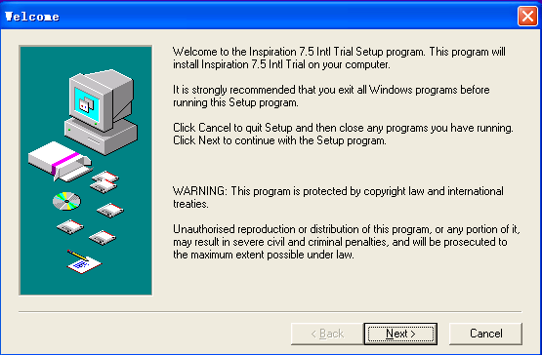
图二
2、在图二画面中用鼠标单击按钮。如果出现图三所示的画面，则用鼠标单击按钮。出现如图四所示的画面。
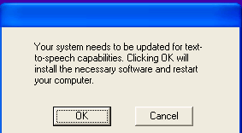
图三
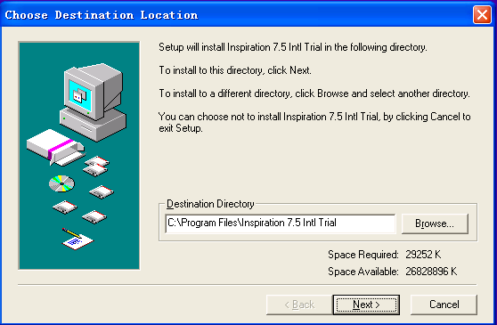
图四
3、在图四画面中用鼠标单击按钮。出现如图五所示的画面。
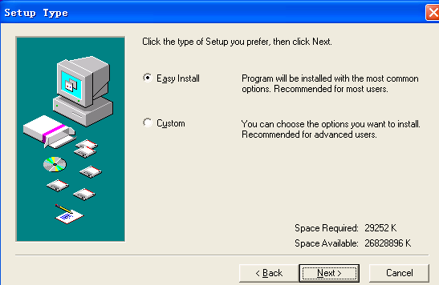
图五
4、在图五画面中用鼠标单击按钮。安装程序开始自动安装。最后出现如图六所示的画面。
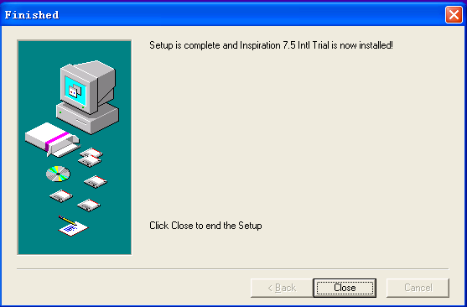
图六
5、在图六画面中用鼠标单击按钮，完成程序安装。并关闭在安装结束后的有关窗口。

三、软件汉化
1、打开资源管理器，找到你下载后保存Insp7try汉化程序的文件夹，并把鼠标停在Insp7try文件名上，单击鼠标右键，出现一个弹出式菜单，如图七所示。移动鼠标到“复制”并单击鼠标左键。
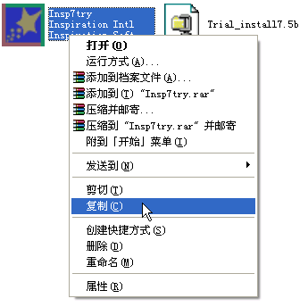
图七
2、用鼠标依次单击、、，并把鼠标停在如图八所示的“Inspiration 7.5 Intl Trial”上，然后单击鼠标右键，出现如图八所示的弹出式菜单。接着把鼠标向下移动到“属性”，并单击鼠标左键，出现如图九所示的画面。
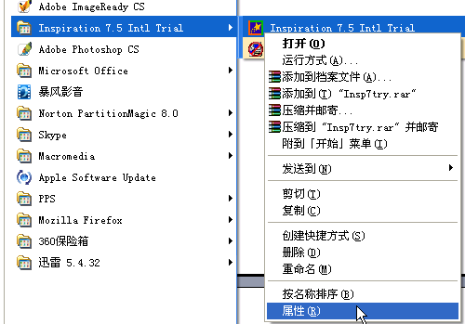
图八

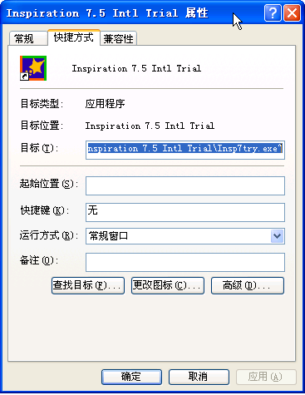
图九
3、用鼠标单击图九窗口中的按钮，出现如图十所示的画面。然后在该窗口空白处单击鼠标右键，出现如图十一所示的画面。
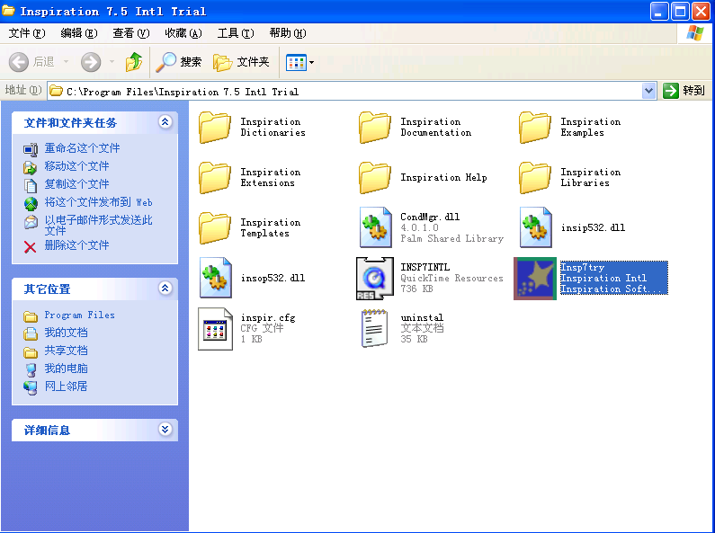
图十
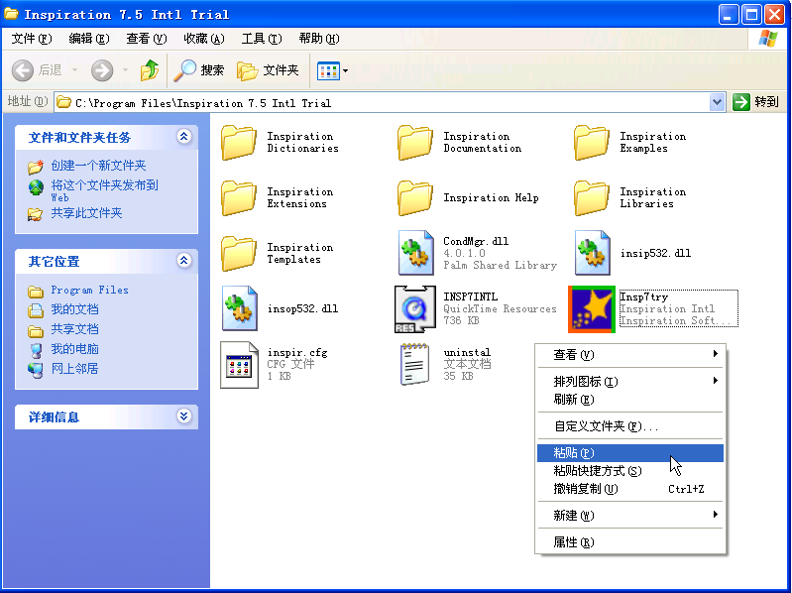
图十一
4、在图十一所示的画面中，移动鼠标到“粘帖（P）”，然后单击鼠标左键。出现如图十二所示的画面。最后单击此画面中的按钮就完成汉化工作。
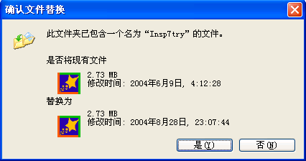
图十二

四、基本操作

（一）运行Inspiration软件。
用鼠标依次单击如图十三所示的“开始”----“所有程序（P）”----“Inspiration 7.5 Intl Trial”----“Inspiration 7.5 Intl Trial”，即可运行Inspiration软件。运行后的价界面如图十四。
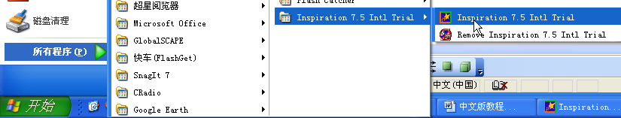
图十三
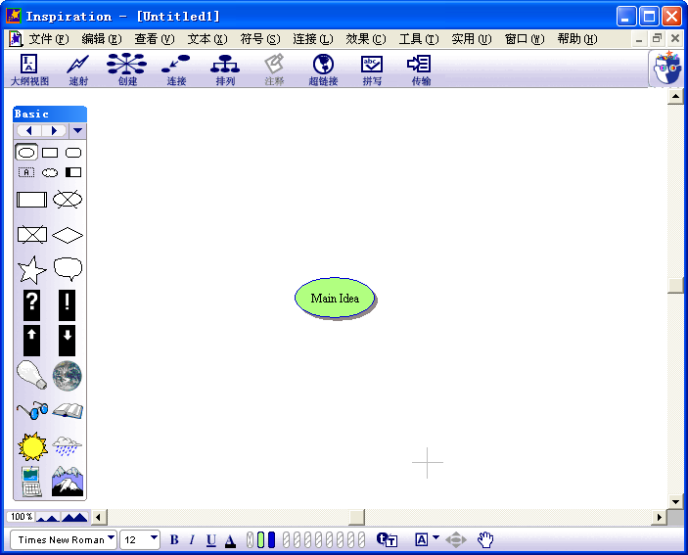
图表工具条
符号控制面板
符号框
格式工具条
图十四
（二）“先罗列关键词，再对关键词进行分类，然后连线”制作概念图。
第一步：按上述的方式运行Inspiration软件。
第二步：在“符号框”（如图十四所标示）内输入关键词“丰田汽车”，然后把鼠标移到“符号框”外，单击鼠标左键，这是在鼠标处显示一个十字标识，如图十五所示。
第三步：把鼠标移到“符号控制面板”，单击“椭圆”符号，增加一个新的“符号框”，并在新“符号框”内输入“丰田汽车”关键词，如图十六所示。
第四步：按照第三步的方法，添加“日产汽车”、“松下电器”、“索尼电器”、“夏普电器”符号框，如图十七所示。
第五步：把上述所加的符号框用鼠标移动归类，并按第三步的方法，再添加“汽车”、
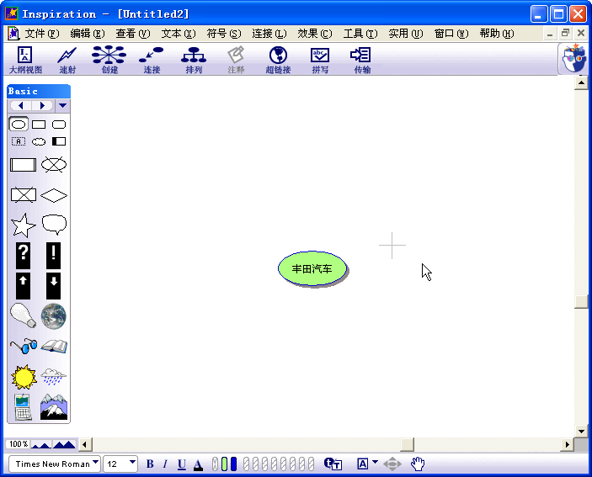
单击鼠标后的“十”字标识
输入关键词后的符号框
图十五
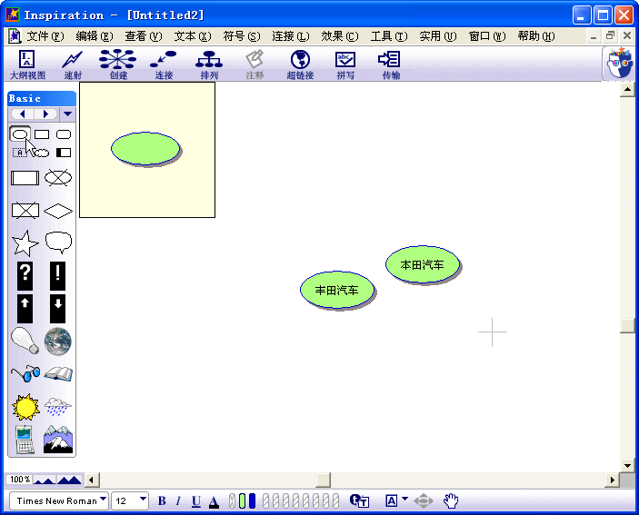
“符号控制面板”中的“椭圆符号”
新添加的“椭圆符号”
图十六
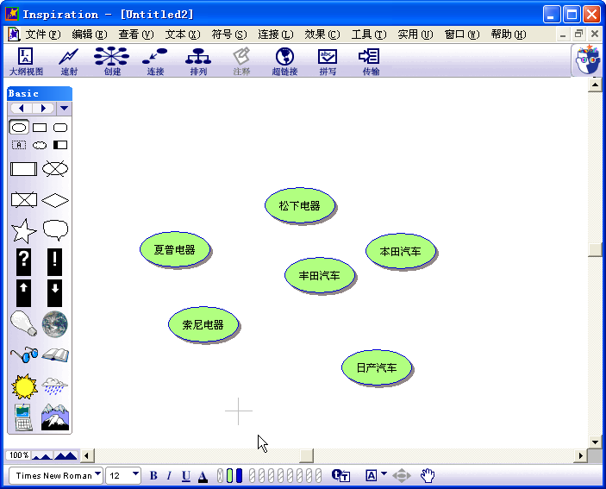
图十七
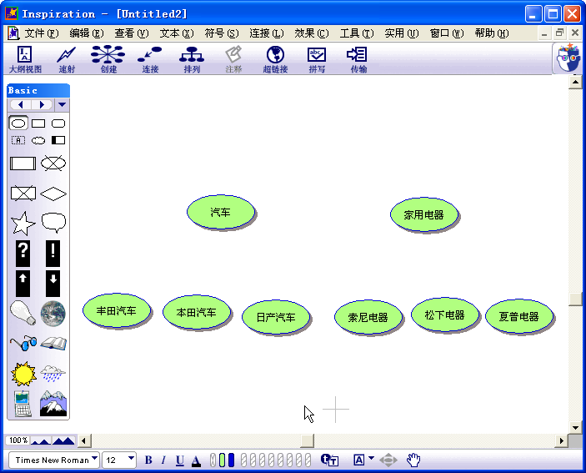
图十八
“家用电器”两个符号框，并移动到相应位置，如图十八所示。
第六步：用鼠标单击“汽车”符号框，再单击“图表工具条”上的“连接”工具，然后在“丰田汽车”符号框上单击鼠标，这样就在“汽车”和“丰田汽车”之间就有一连线。接着再单击“汽车”符号框，再单击“本田汽车”符号框，把“汽车”和“本田汽车”相连，用同样的方法，把“汽车”和“日产汽车”相连。如图十九所示。
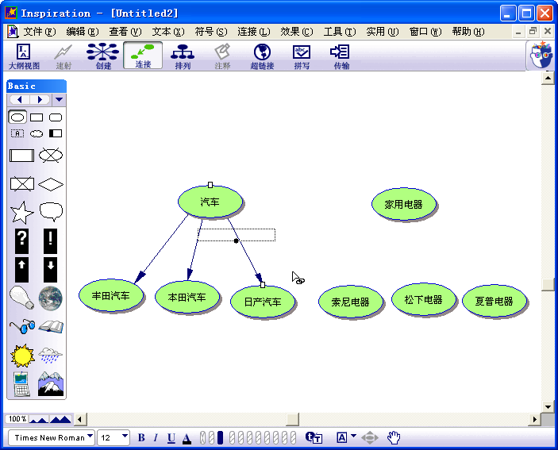
“图表工具条”上的“连接”工具
图十九
第七步：用第六步的方法，把“家用电器”与“索尼电器”、“松下电器”、“夏普电器”相连，如图二十所示。
第八步：按第三步的方法添加“日本工业”符号框，并按第六步的方法把“日本工业”和“汽车”、“家用电器”相连。如图二十二所示。
第九步：在某一条连接线上单击鼠标，这是在线的两端会出现两个小方框，用鼠标单击其中的任何一个小方框，按住鼠标左键不松开，并移动鼠标，可以调整连线两端的位置，使整个布置比较美观。如图二十三。
第十步：把鼠标移到空白处并单击鼠标，然后单击“符号控制面板”上的“文字输入”工具，在出现的“文字输入”符号框中输入“省油”，并用鼠标拖动到相应的位置，如图二十四所示。用同样的办法输入相应的说明，最后形成一幅如图二十五所示的概念图。
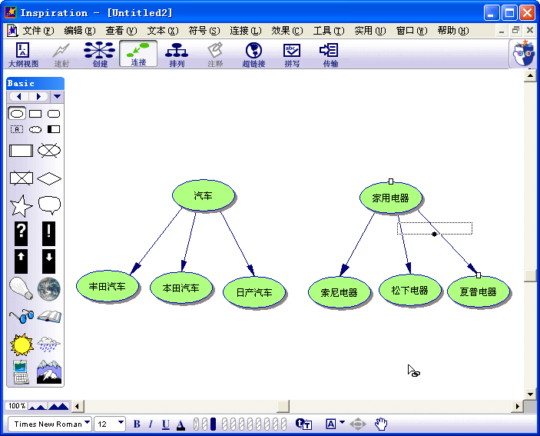
图二十
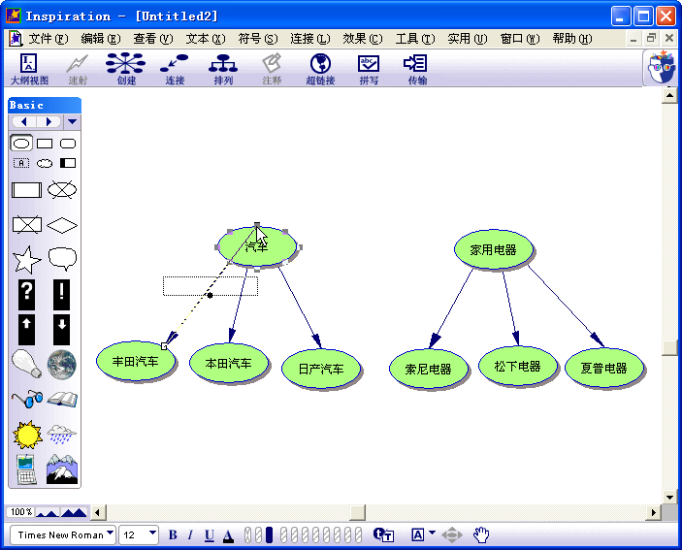
图二十一
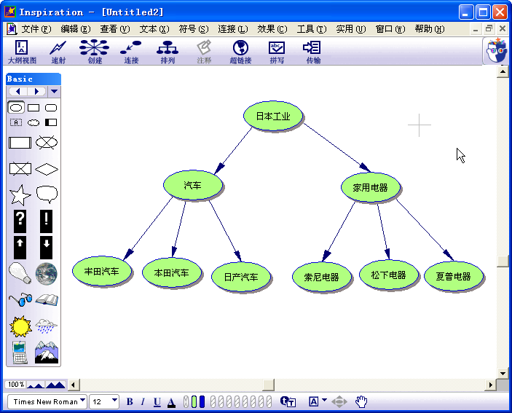
图二十二
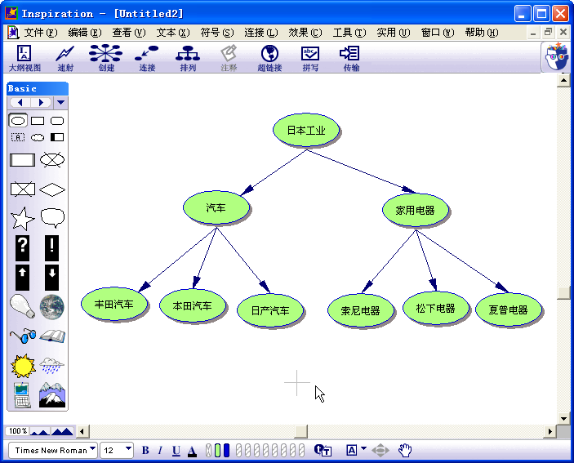
图二十三
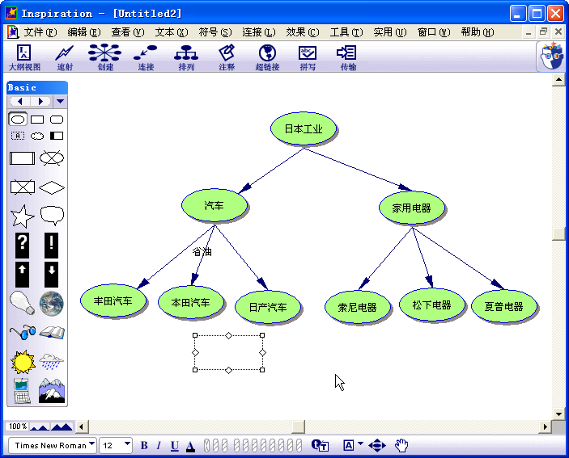
“文字输入”符号框
“文字输入”工具
图二十四
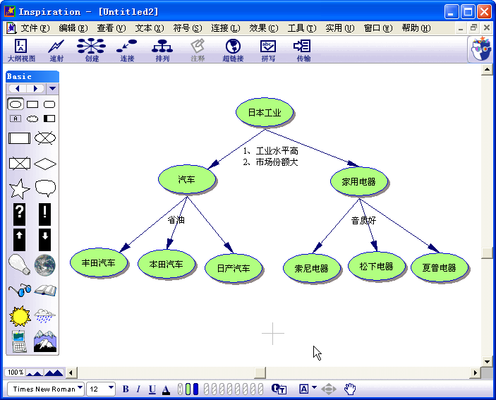
图二十五
（三）“创建工具”制作概念图。
第一步：运行Inspiration软件。在出现默认的“符号框”中输入关键词“日本工业”。然后在该“符号框”上单击鼠标，使其处于选中状态，即四周出现8个小框。
第二步：在“图表工具条”上用鼠标单击“创建”按钮上的左下角的小圆点，即使该点显示为绿颜色，这是在“日本工业”符号框的左下角方面就出现一个已有连接线的新的“符号框”，在该符号框中输入“汽车”。如图二十六所示。
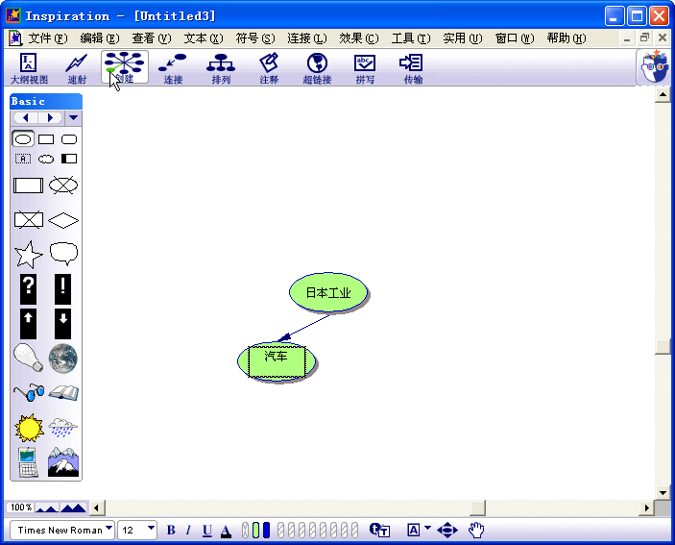
“图表工具条”中的“创建”按钮
左下角的小圆点显示绿色，表示往该方向创建“符号框”
图二十六
第三步：当“汽车”符号框在被选中的状态下，再次在“图表工具条”上用鼠标单击“创建”按钮上的左下角的小圆点，这是在“汽车”符号框的左下角就出现一个已有连接线的新的“符号框”，在该符号框中输入“丰田汽车”。如图二十七所示。
第四步：用鼠标单击“汽车”符号框，使其处于选中状态，然后在“图表工具条”上用鼠标单击“创建”按钮上的正小方的小圆点，这是在“汽车”符号框的正下方就出现一个已有连接线的新的“符号框”，在该符号框中输入“本田汽车”。如图二十八。
第五步：用上述同样的办法创建其它符号框，并输入相应的关键词。最后用鼠标移动相应的连线和符号框即可获得如图二十五所示的概念图。
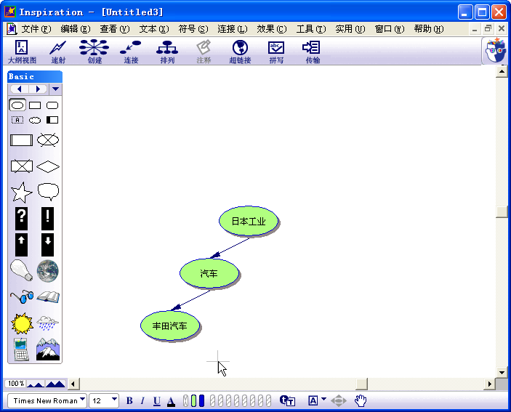
图二十七
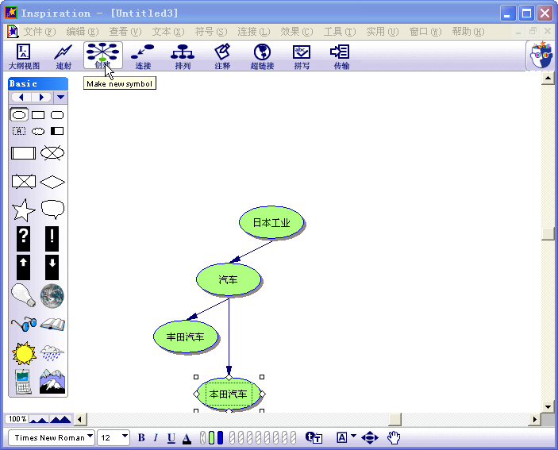
图二十八
（四）改变“符号图框”的图形。
利用“符号控制面板”中的“符号框图”可以很容易的替代图表视图中的符号图形。如把图二十八中的“丰田汽车”用汽车图片来替代。
第一步：用鼠标单击“丰田汽车”符号框，使其处于选中状态。
第二步：在“符号控制面板”中，用鼠标单击“”打开符号图库，然后选择“Everyday”-----“Transport 1”，打开相应的图库，如图二十九所示。
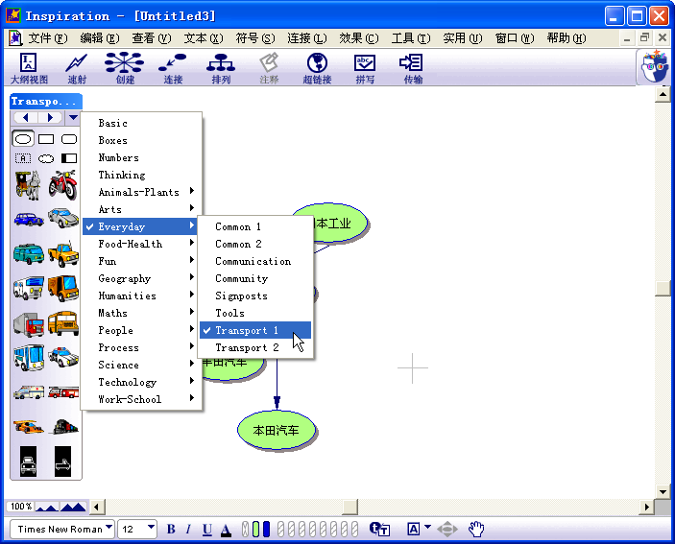
单击打开图库菜单
点击“Geography”即可出现与地理有关的图形。
图二十九
第三步：用鼠标单击“符号控制面板”中的灰色的小汽车，这是“本田汽车”的符号框图就自动变换为这个图形了。如图三十所示。
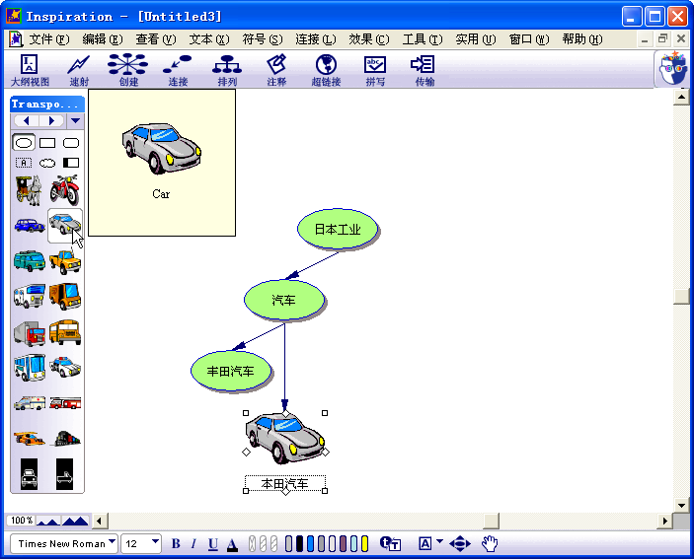
单击此图标
图三十
（五）修改连接线及加注释。
1．加注释：在图三十所示的画面中，单击“汽车”与“本田汽车”之间的连接线，这时在连接线中间会出现一个虚线框，在框内输入想要描述的关键词，如图三十一所示。
2．修改连接线：在图三十一中，在“汽车”与“本田汽车”之间的连接线上单击右键，出现如图三十二所示的弹出式菜单。根据需要可以改变连接线的形状、粗细、颜色等属性。
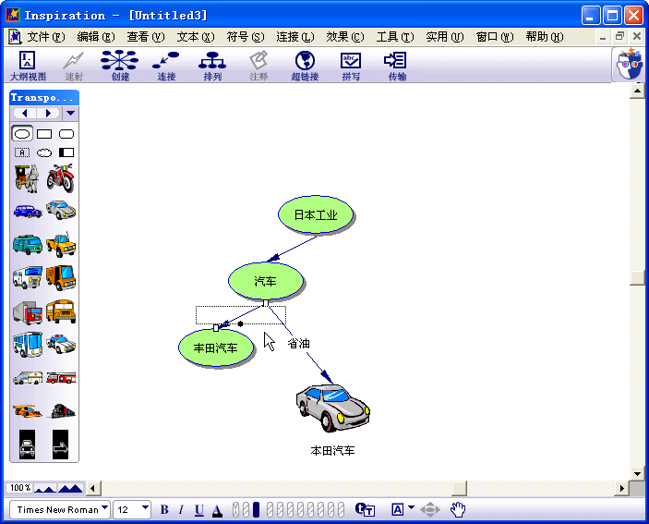
单击连接线时出现的虚线框
图三十一
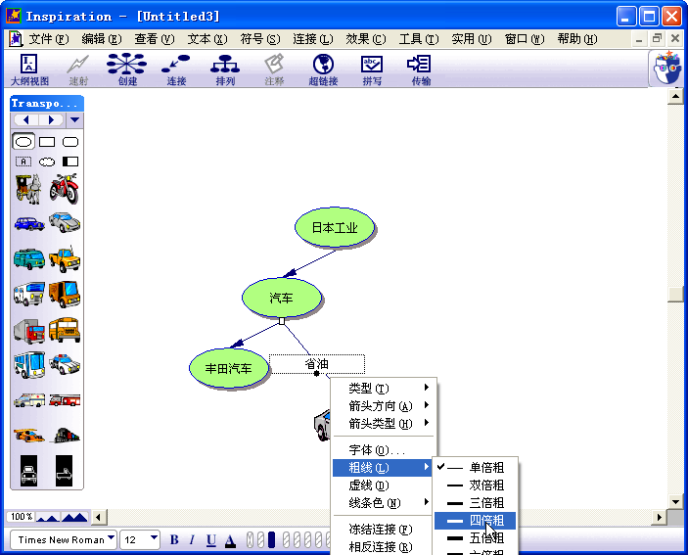
图三十二

